
2024年3月27日
株式会社ホビージャパン
ホビージャパンMOOK
無限邂逅メガロマリア
スターターブック
2024年3月27日(水)発売
株式会社ホビージャパン（本社：東京都渋谷区、代表取締役社長：松下大介）は、株式会社壽屋（本社：東京都立川市、代表取締役社長：清水一行）の新プラモデルシリーズ『無限邂逅メガロマリア』を特集した模型ムック「無限邂逅メガロマリア スターターブック」を2024年3月27日(水)より全国書店で発売いたします。

大注目のコトブキヤ新プラモデルシリーズ
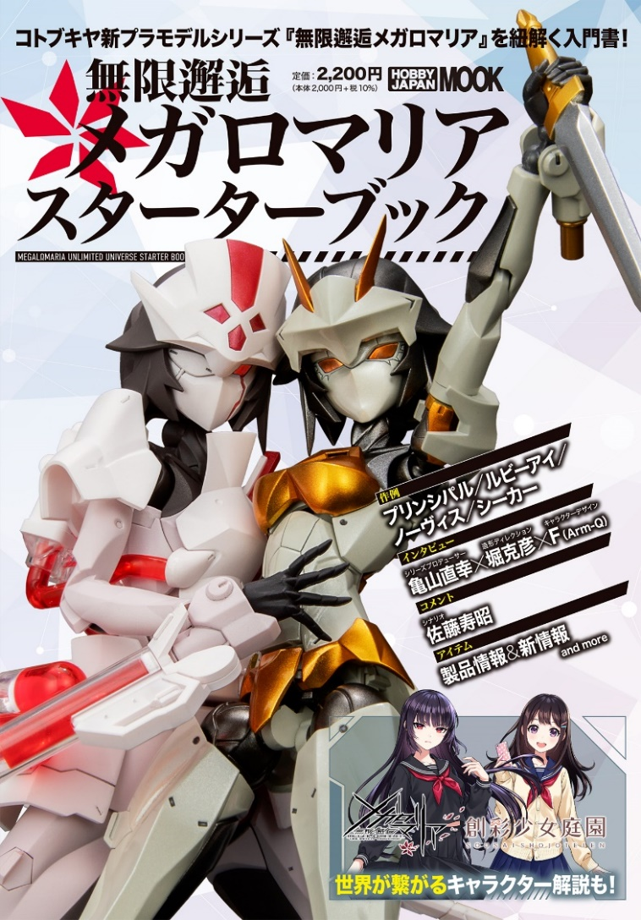
『無限邂逅メガロマリア』を徹底先取り解説！
2024年開演のコトブキヤ新プラモデルシリーズ『無限邂逅メガロマリア』を特集した模型ムック「無限邂逅メガロマリア スターターブック」が3月27日(水)に発売！
ヒトとは異なるキャラクターモデル、演技性に優れる可動など、モデラーの注目が高まる『無限邂逅メガロマリア』シリーズ。その魅力に迫る本書では、「プリンシパル」「ルビーアイ」「ノーヴィス」「シーカー」の作例に加え、カスタム作例の「篝火 真里亞」を収録。
重厚な世界観＆キャラクター解説、コトブキヤスタッフインタビューも必見の一冊をお届けします。

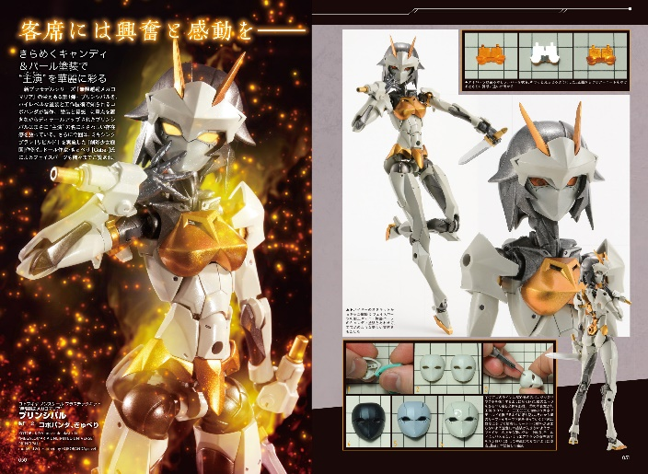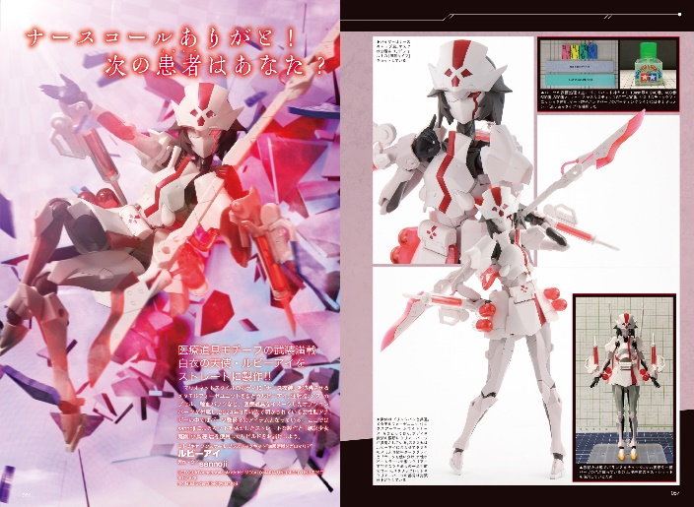
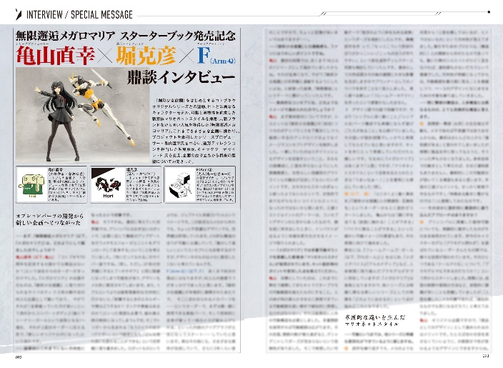

■『無限邂逅メガロマリア』とは
コトブキヤで初となる日本国内製造を主にして企画された新プラモデルシリーズです。「可動性」と「演技性」に優れた新素体”マリオネットスタイル”により、シーンに囚われないポージングバリエーションが実現。さまざまなシーンを想定した多重可動ギミックにより、自然な座り姿や足を高く蹴り上げたようなポーズも再現可能となっています。
また、従来のコトブキヤプラモデルシリーズとも一部互換性があり、これまでのシリーズとは異なる魅力を引き出すことが可能。『創彩少女庭園』とも一緒に楽しむことができます。
株式会社壽屋 企画・総合プロデュース：亀山 P（YUKI）

無限邂逅メガロマリア オフィシャルサイトURL：https://megalomaria.com/
無限邂逅メガロアリア 公式 X（旧:Twitter）アカウント：＠MegalomariaInfo

【商品情報】
無限邂逅メガロマリア スターターブック
●発売日：2024年3月27日（水）
●定価：2,200円（本体2,000円＋税10%）
●雑誌コード：68159-68
●ISBNコード：978-4-7986-3475-3
●JANコード：9784798634753
●判型：A4判 中綴じ
●発売元：ホビージャパン

【権利表記】
© KOTOBUKIYA

【プレスリリースに関するお問い合わせは下記まで】
株式会社ホビージャパン 広報宣伝課 並木・有賀・岡本
〒151-0053 東京都渋谷区代々木 2-15-8 E-mail：pr@hobbyjapan.co.jp
TEL：03-5304-9115 URL：https://hobbyjapan.co.jp/

